I N V I T A T I O N

♥ ♥ ♥
ANNIVERSAIRE de SATHYA SAI BABA
SATHYA SAI BABA's VERJAARDAG
SATHYA SAI BABA's BIRTHDAY

♥ ♥ ♥

Venez fêter avec nous l'anniversaire de notre Maître bien-aimé, dans la joie et la bonne humeur, le
Kom feesten met ons de verjaardag van onze geliefde Meester,in de vreugde en de goede humor, op
Come and join us to celebrate joyfully the birthday of our beloved Master, on :

November 27th 2016

from 10.00 to 16.00 hrs.

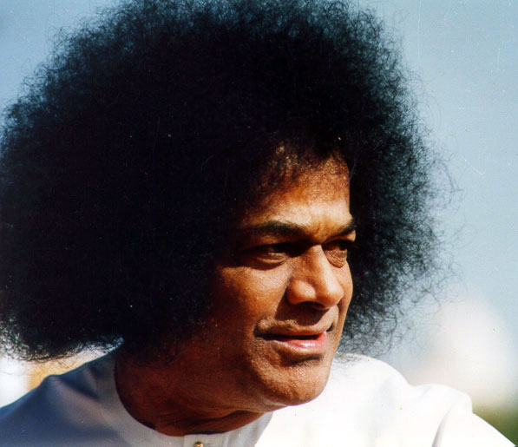

Address : Krishna restaurant Les boissons et un repas indien nous
Brusselsesteenweg, 312 seront offerts par nos hôtes.
3090 – Overijse Drankjes en een Indiase maaltijd
Tel. 02/688 04 99 worden aangeboden door onze gastheer.
Drinks and an Indian meal will be
offered by our hosts.

“Compassion towards all creatures is the greatest virtue, have full faith in this.
Spread love and joy, through compassion, and be full of joy and peace yourself.”
Sathya Sai Baba (25/10/1974)

♥ ♥ ♥

Samastha Lokah Sukhino Bhavantu
Que tous les êtres dans tous les mondes soient heureux
Mogen alle wezens in alle werelden gelukkig zijn
May all the beings in all the worlds be happy

